

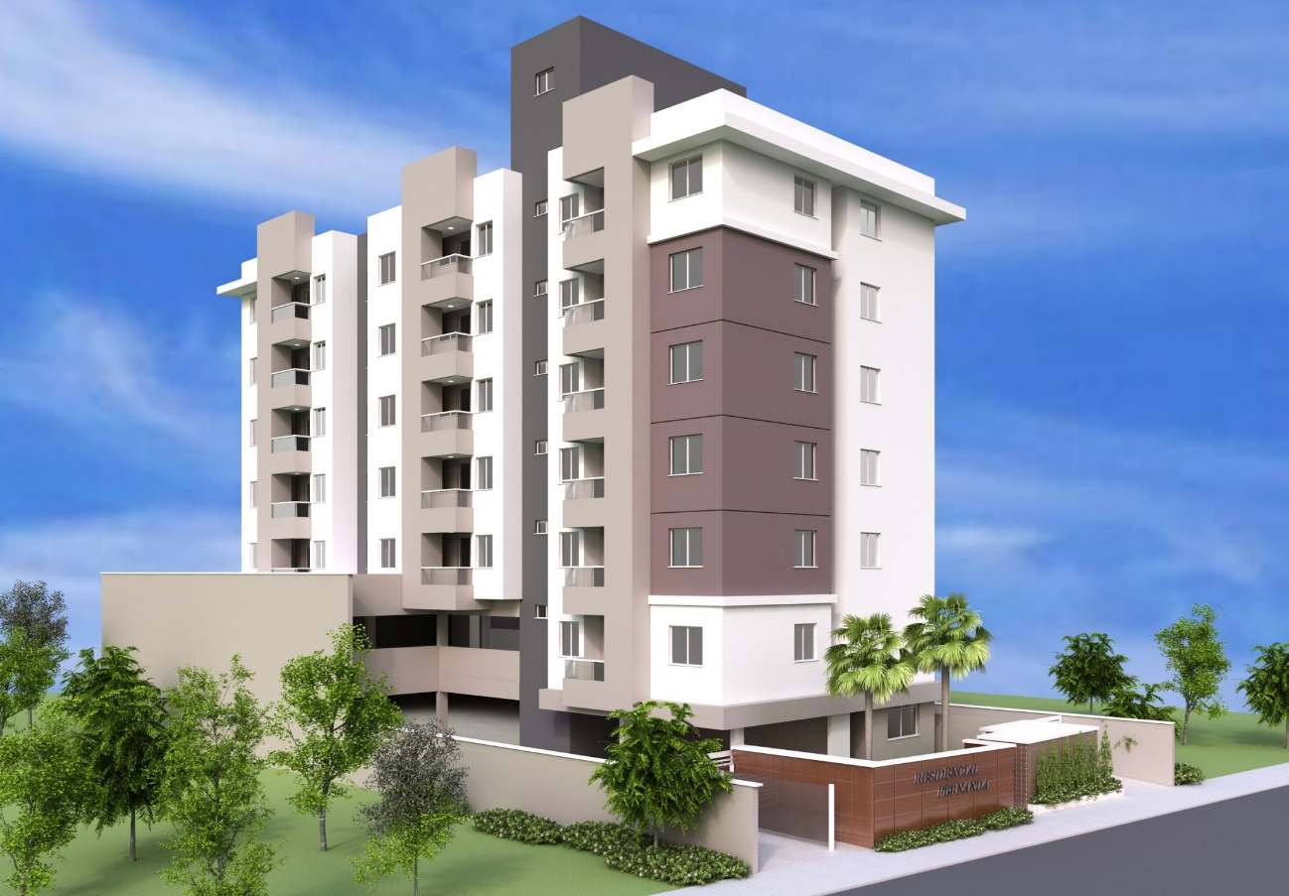

RESIDENCIAL FERNANDA
Mapeamento Elétrico e Hidrossanitário

MAPEAMENTO
APARTAMENTOS FINAL 01
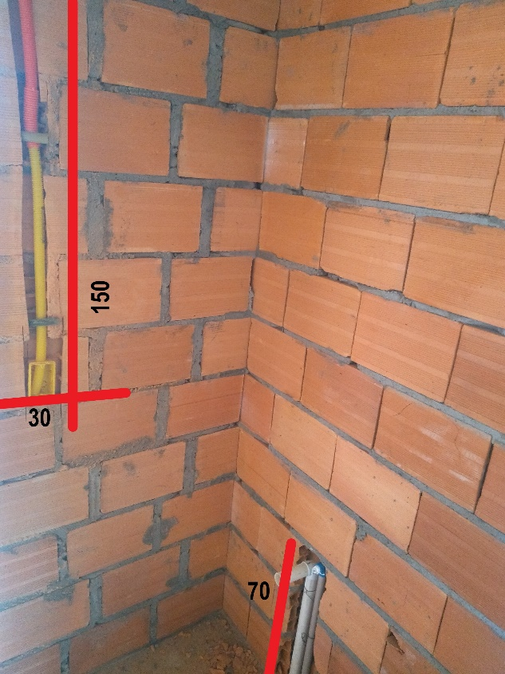
Figura 1- Parede do BWC

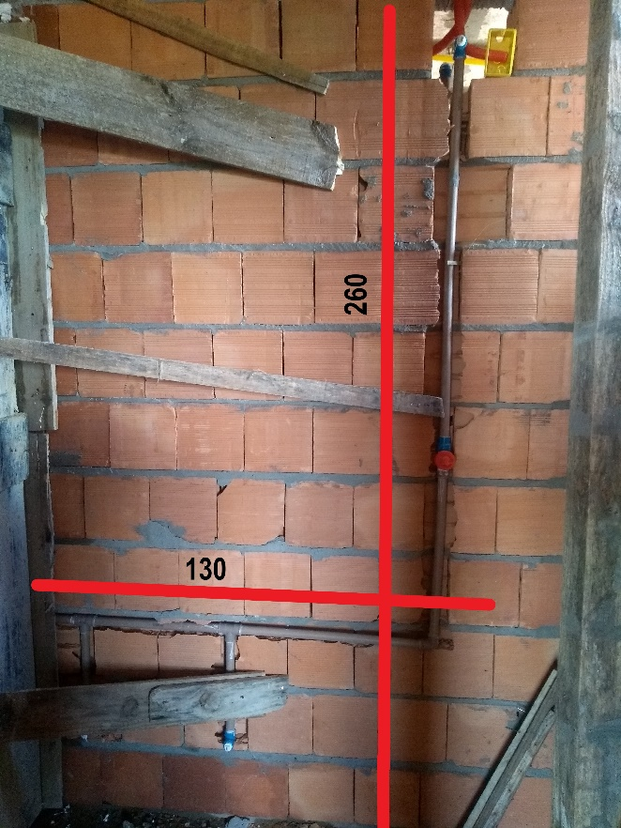
Figura 2 - BWC

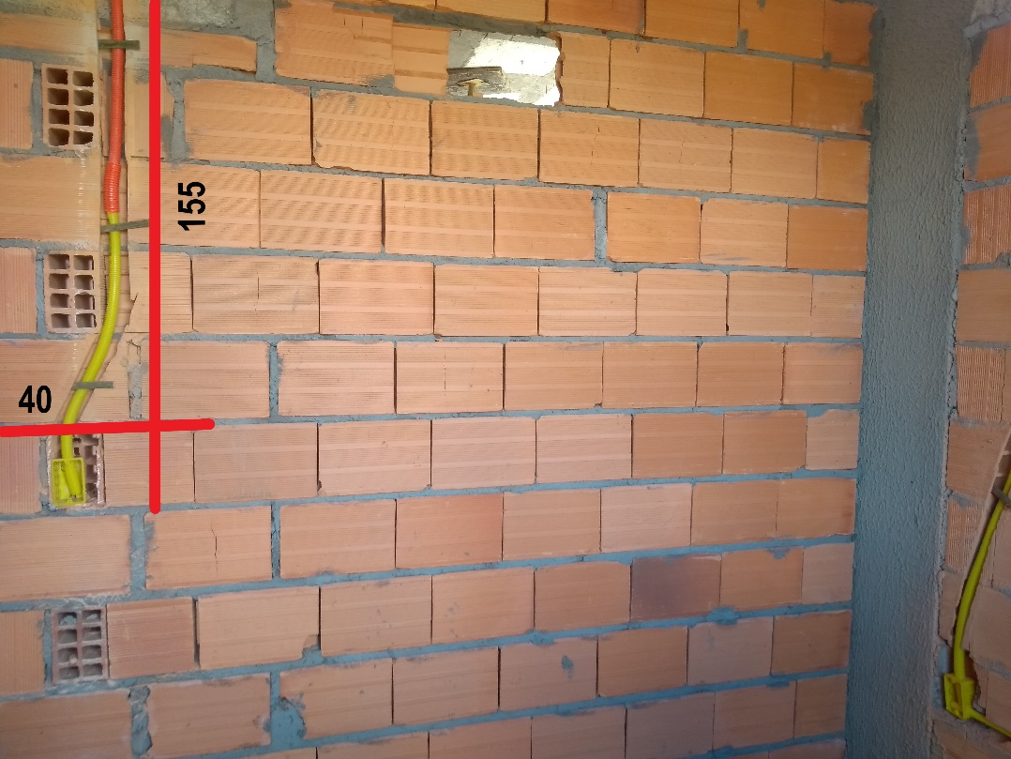
Figura 3 – Parede Quarto do Casal

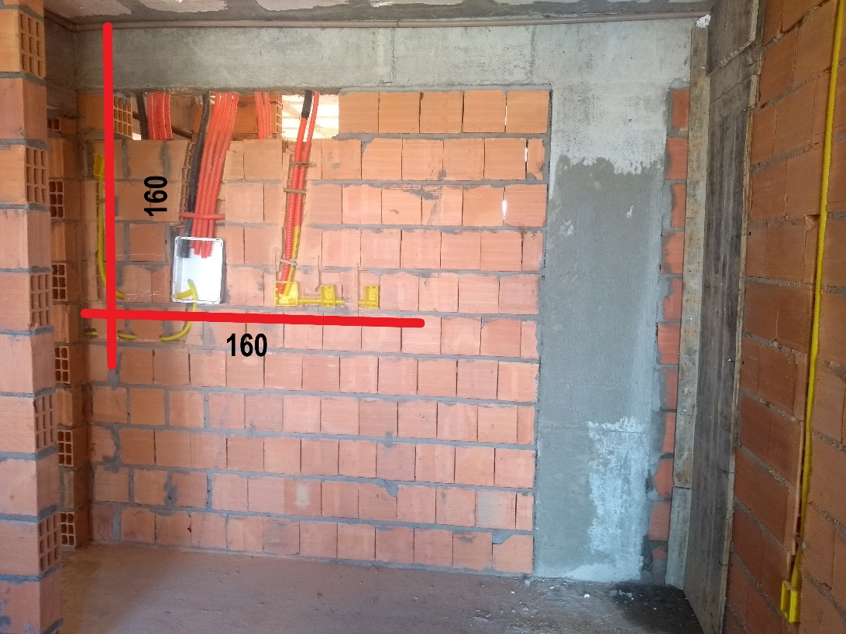
Figura 4 - Parede do quadro de disjuntores

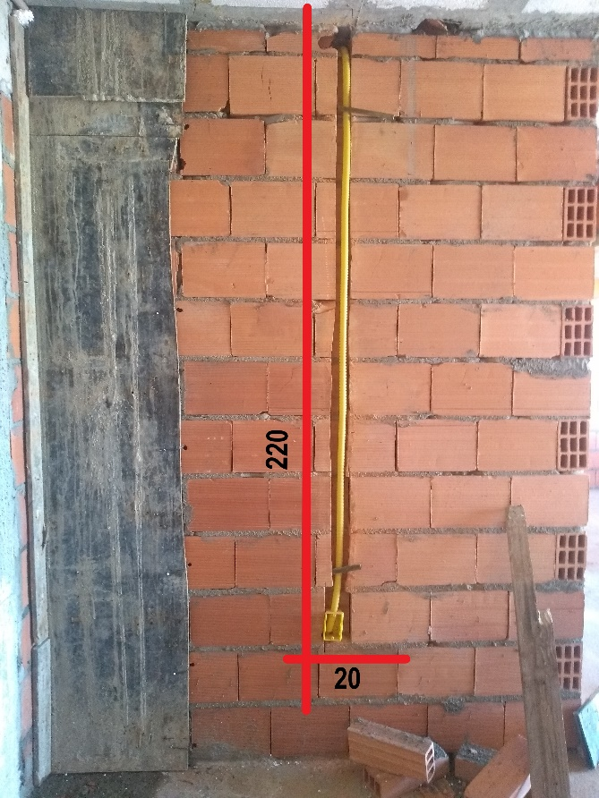
Figura 5 - Parede em frente à porta de entrada do apartamento

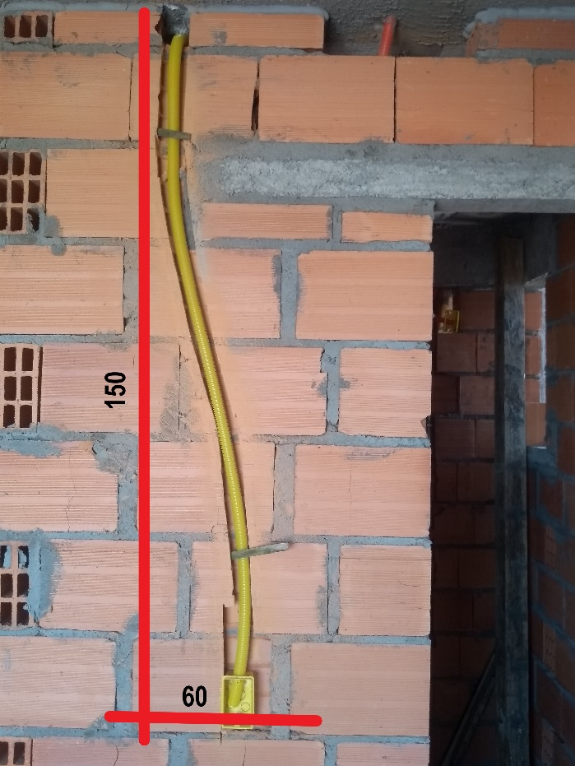
Figura 6 - Parede ao lado da porta do banheiro
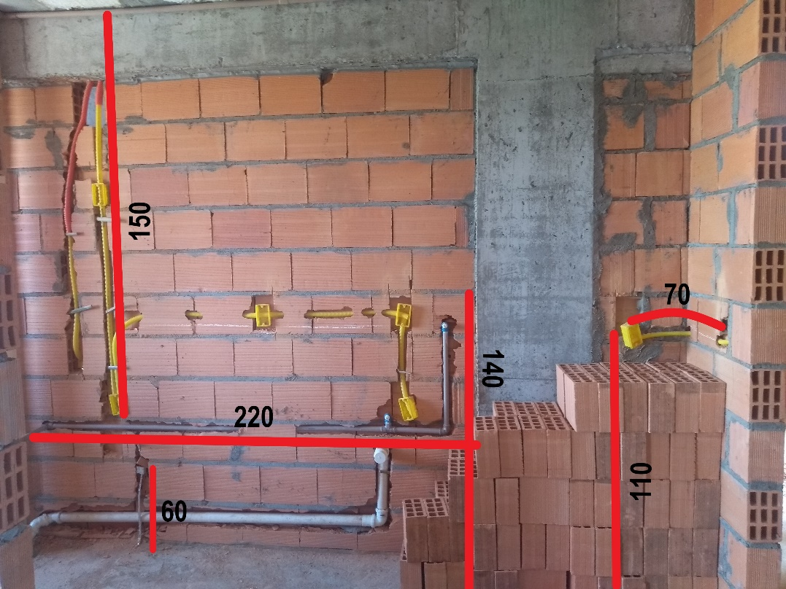
Figura 7 - Parede da cozinha

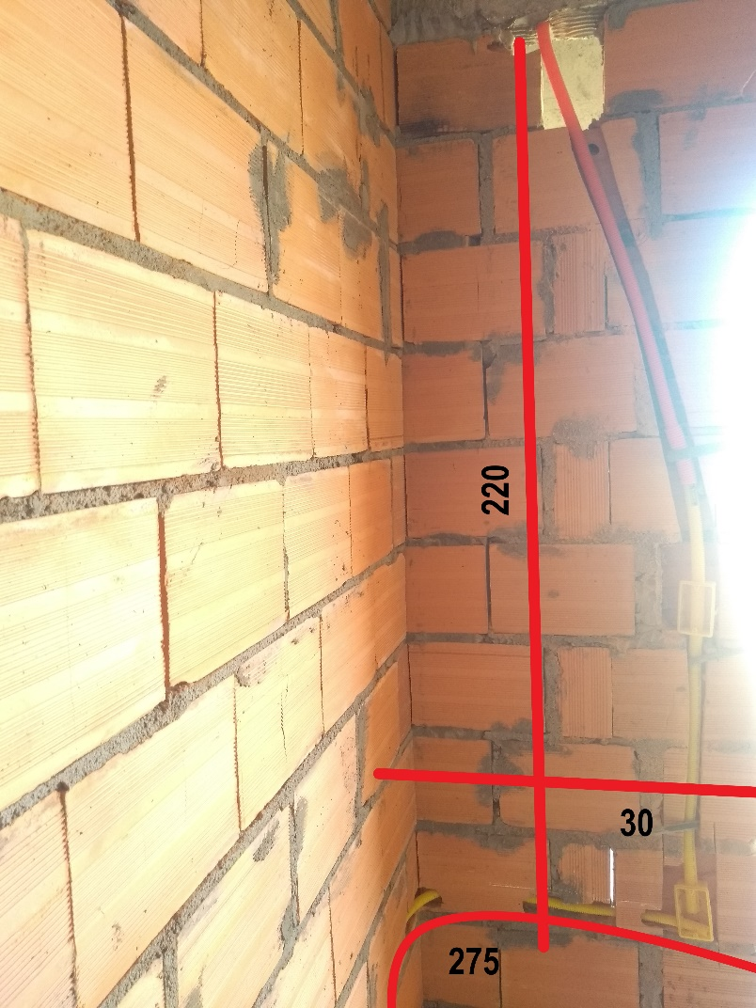
Figura 8 - Parede da sala
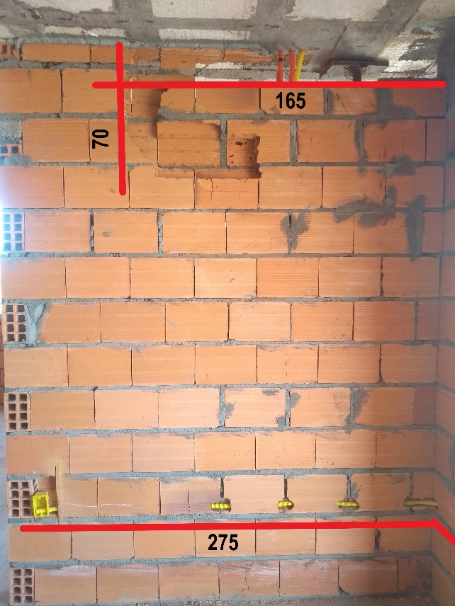
Figura 9 – Parede da sala – Local do Split

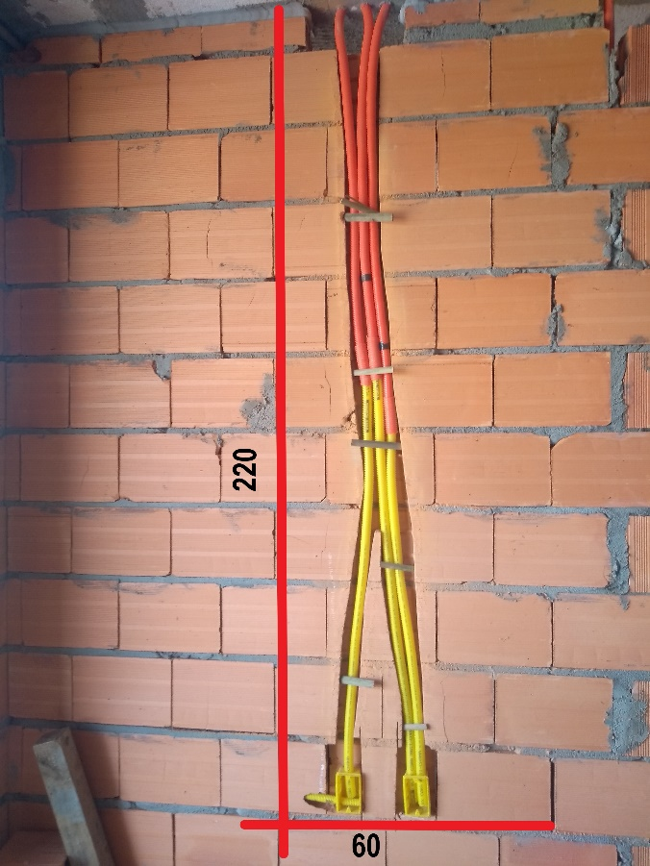
Figura 10 - Parede da sala

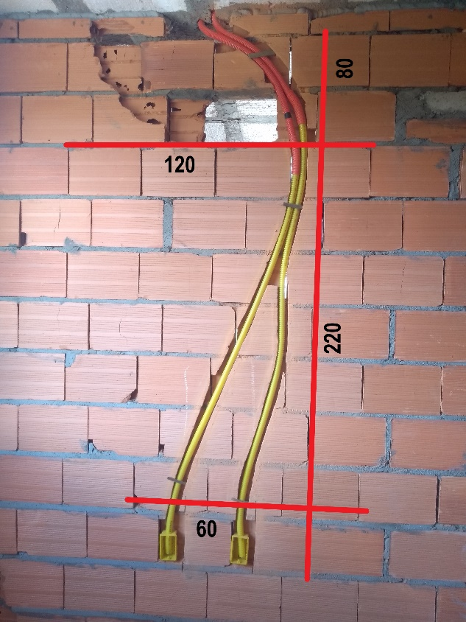
Figura 11 - Parede do dormitório

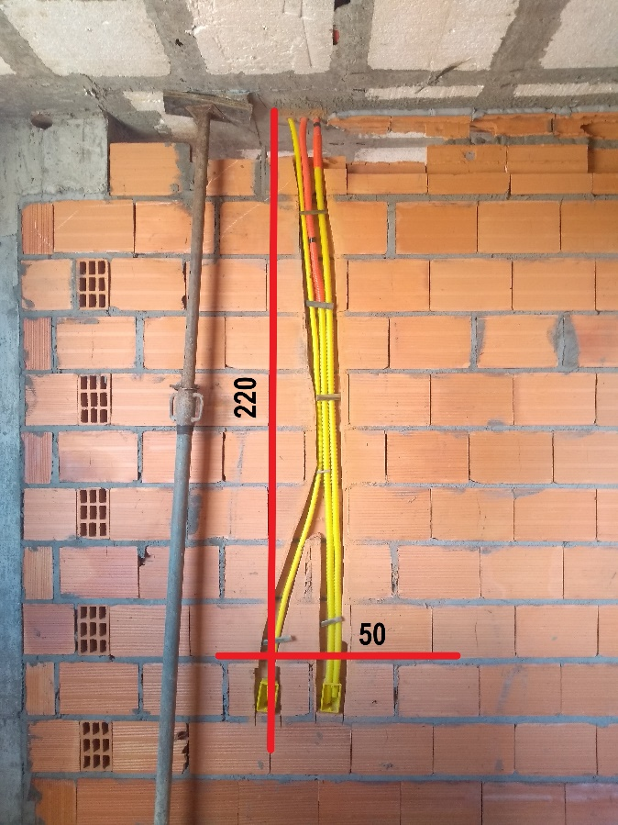
Figura 12 - Parede do dormitório maior

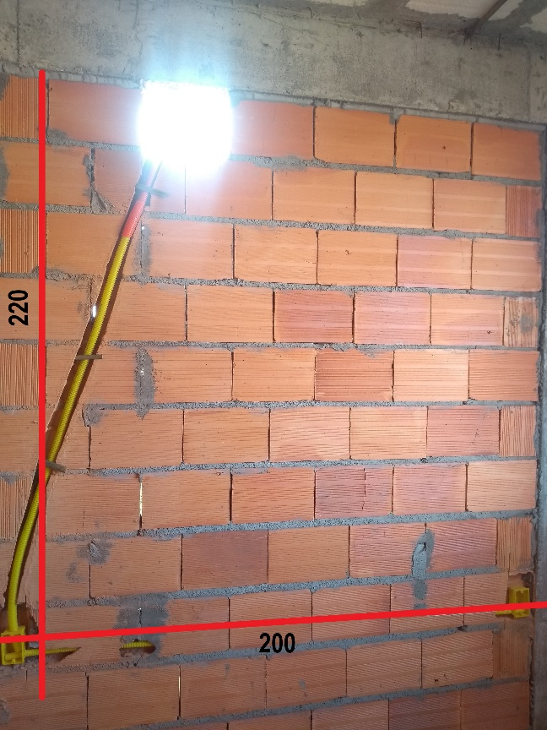
Figura 13 - Parede do dormitório maior

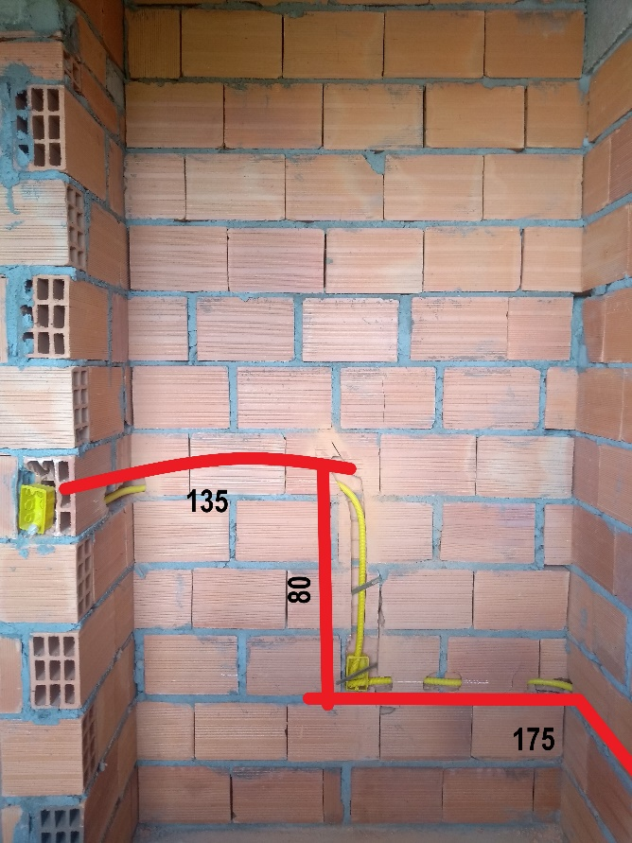
Figura 14 - Parede do dormitório menor
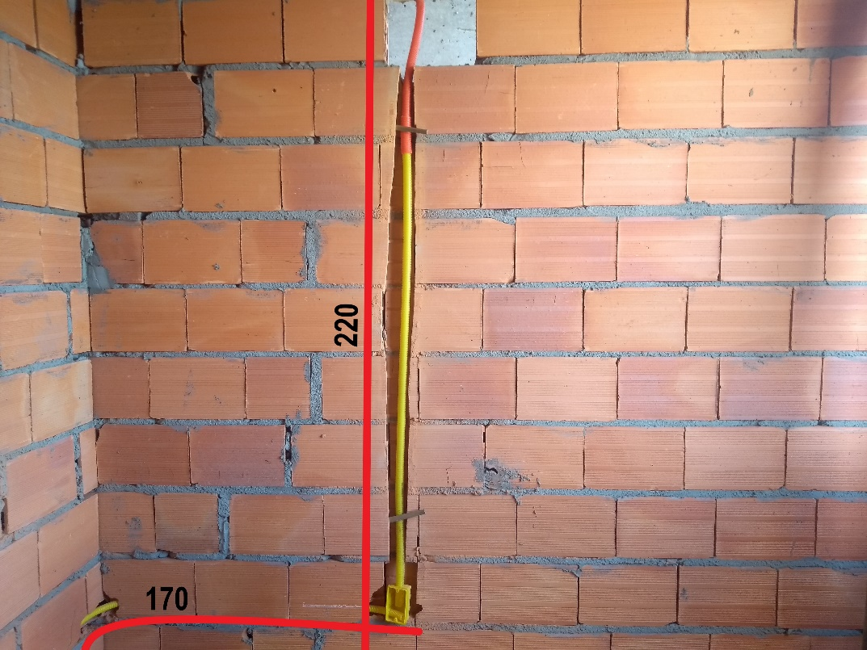
Figura 15 - Parede do dormitório menor

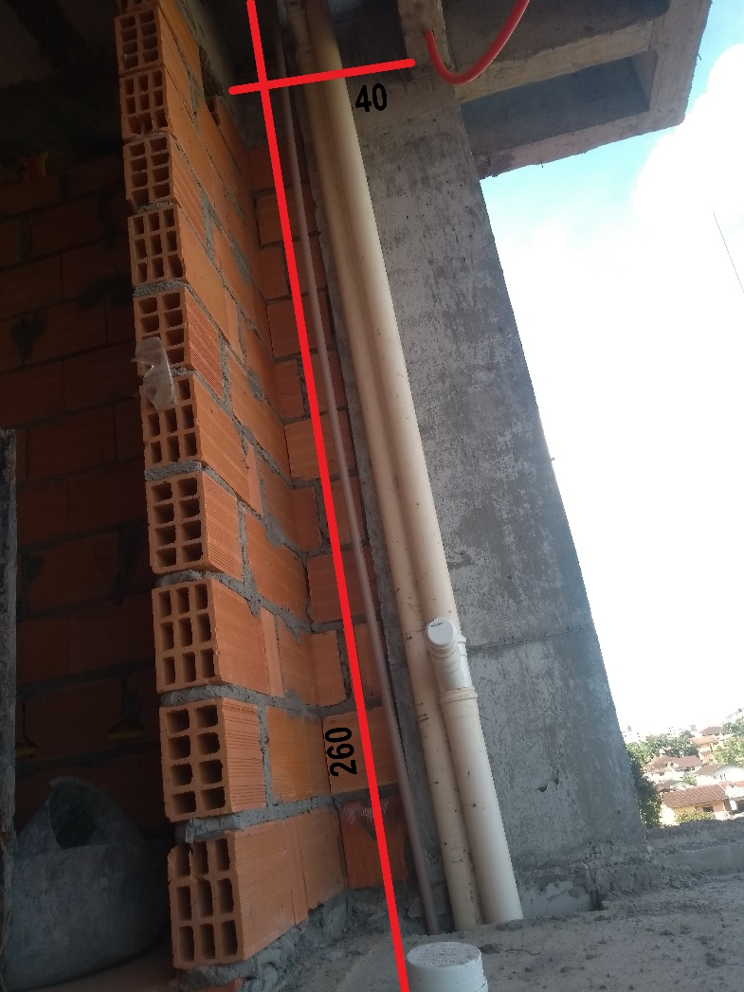
Figura 16 - Sacada

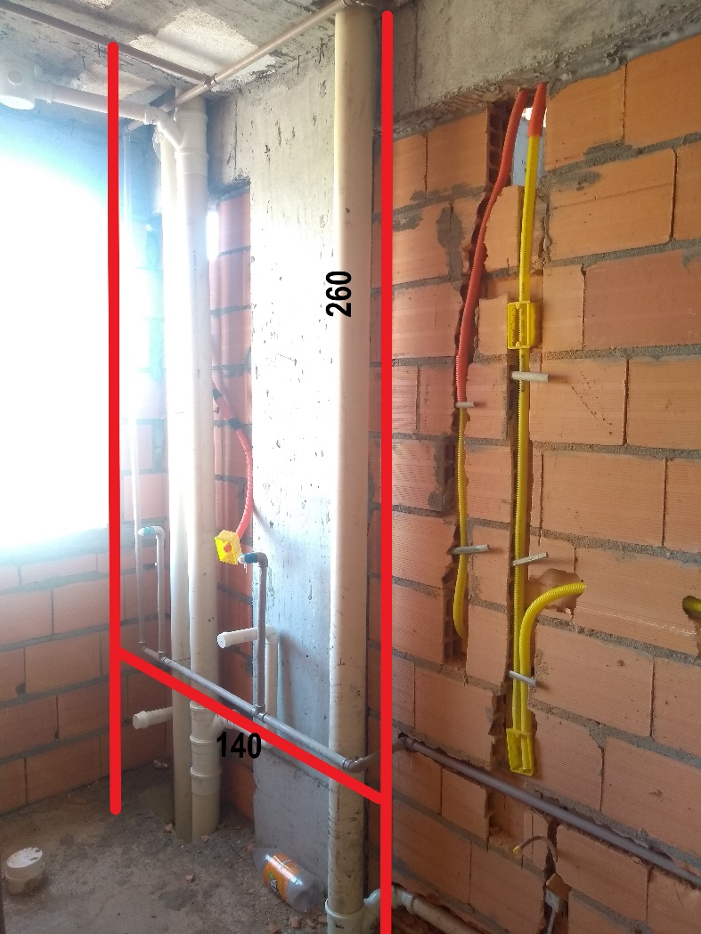
Figura 17 – Shaft da Lavanderia

